
Об утверждении Методики по организации и проведению обследования урожайности зерновых культур
Приказ Председателя Комитета по статистике Министерства национальной экономики Республики Казахстан от 8 июля 2015 года № 108. Зарегистрирован в Министерстве юстиции Республики Казахстан 4 августа 2015 года № 11830.
В соответствии с подпунктом 5) статьи 12 Закона Республики Казахстан от 19 марта 2010 года "О государственной статистике", а также с подпунктом 2) пункта 13 Положения о Комитете по статистике Министерства национальной экономики Республики Казахстан, утвержденного приказом Министра национальной экономики Республики Казахстан от 30 сентября 2014 года № 33, зарегистрированным в Реестре государственной регистрации нормативных правовых актов под № 9779, ПРИКАЗЫВАЮ:
1. Утвердить прилагаемую Методику по организации и проведению обследования урожайности зерновых культур.
2. Управлению статистики производства и окружающей среды Комитета по статистике Министерства национальной экономики Республики Казахстан обеспечить в установленном законодательством порядке:
1) государственную регистрацию настоящего приказа в Министерстве юстиции Республики Казахстан;
2) в течение десяти календарных дней после государственной регистрации настоящего приказа его направление на официальное опубликование в периодических печатных изданиях и информационно-правовой системе "Әділет";
3) размещение настоящего приказа на интернет-ресурсе Комитета по статистике Министерства национальной экономики Республики Казахстан;
4) в течение десяти рабочих дней после государственной регистрации настоящего приказа в Министерстве юстиции Республики Казахстан довести настоящий приказ до сведения структурных подразделений и территориальных органов Комитета по статистике Министерства национальной экономики Республики Казахстан для руководства в работе.
4. Контроль за исполнением настоящего приказа возложить на курирующего заместителя Председателя Комитета по статистике Министерства национальной экономики Республики Казахстан (Джаркинбаев Ж.А.).
5. Настоящий приказ вводится в действие по истечении десяти календарных дней после дня его первого официального опубликования.
Председатель | А.Смаилов

Утверждена
приказом Председателя
Комитета по статистике
Министерства национальной
экономики Республики Казахстан
от 8 июля 2015 год № 108
Методика по организации и проведению обследования урожайности зерновых культур
1. Общие положения
1. С целью контроля качества данных, получаемых от респондентов, о сборе урожая зерновых культур, Комитетом по статистике Министерства национальной экономики Республики Казахстан (далее – Комитет) и его территориальными органами проводится общегосударственное статистическое наблюдение по обследованию урожайности зерновых культур (далее – обследование урожайности) в сельскохозяйственных предприятиях, крестьянских или фермерских хозяйствах и у индивидуальных предпринимателей.
Настоящая Методика содержит практические рекомендации и расчеты средней урожайности зерновых культур и предназначена для использования специалистами Комитета, его территориальных органов, а также интервьюерами при организации и проведении обследования урожайности.
Обследование урожайности проводится во всех регионах Республики Казахстан, где выращиваются пшеница и рис.
Основной принцип проведения данного обследования основывается на определении среднего урожая с одного гектара путем отбора проб с обследуемых участков, которые в дальнейшем направляются в сельскохозяйственную лабораторную службу для взвешивания и определения содержания влаги, засоренности, а также качества зерна после его обмолота.
Сноска. Пункт 1 с изменением, внесенным приказом Председателя Комитета по статистике Министерства национальной экономики РК от 27.11.2017 № 187 (вводится в действие с 01.01.2018).
2. Метод, используемый при обследовании урожайности – выборочно-измерительный. В условиях функционирования большого числа мелких и средних сельхозформирований преимущество такого подхода состоит в возможности определения средней урожайности зерновой культуры в целом по стране и в отдельных регионах по данным, сформированным на выборочной основе.
При проведении данного обследования в отдельном хозяйстве урожайность измеряется не сплошь по всему полю, а выборочно: на поле, попавшем в выборку, берутся отдельные пробы с нескольких участков, каждый из которых размером в один квадратный метр. По результатам обработки данных с этих участков определяется урожайность с одного гектара по всей площади посевов обследуемой культуры.
3. Для проведения обследования урожайности привлекаются интервьюеры, которые предварительно проходят обучение. Необходимое количество интервьюеров определяется, исходя из количества обследуемых хозяйств и нагрузке на одного интервьюера. Средняя нагрузка на одного интервьюера (время полного проведения всех этапов обследования в одном хозяйстве на одном выбранном участке с учетом дороги) по результатам хронометража составляет 13,9 часа.
4. Отбор проб во время проведения обследования осуществляется интервьюерами без непосредственного участия сельхозпроизводителя, а лабораторные исследования по определению веса и влажности зерна проводят специалисты испытательных лабораторий, что, в свою очередь, исключает влияние на результаты наблюдения самих сельхозпроизводителей или местных исполнительных органов.
5. В настоящей Методике используются следующие основные определения:
1) крестьянским или фермерским хозяйством признается трудовое объединение лиц, в котором осуществление индивидуального предпринимательства неразрывно связано с использованием земель сельскохозяйственного назначения для производства сельскохозяйственной продукции, а также с переработкой и сбытом этой продукции;
2) урожайность сельскохозяйственных культур – показатель, характеризующий средний сбор сельскохозяйственной продукции с единицы площади, исчисляемый в центнерах с 1 гектара;
3) сельскохозяйственное предприятие – юридическое лицо или его структурное подразделение, занимающееся производством, хранением и переработкой сельскохозяйственной продукции, оказанием услуг в области сельского хозяйства;
4) сельскохозяйственный производитель – физическое или юридическое лицо, занимающееся производством сельскохозяйственной продукции;
5) разработочная таблица – таблица, заполняемая для определения места выборки;
6) навигационная карта – план-схема с указанием сторон света, используемая для определения поля, попавшего в выборку;
7) место выборки – участок земли размером один квадратный метр, с которого будут браться пробы.
Сноска. Пункт 5 с изменением, внесенным приказом Председателя Комитета по статистике Министерства национальной экономики РК от 27.11.2017 № 187 (вводится в действие с 01.01.2018).
2. Объекты обследования
6. В Республике Казахстан выращиванием различных видов сельскохозяйственных культур занимаются сельскохозяйственные предприятия (далее – сельхозпредприятия), крестьянские или фермерские хозяйства, индивидуальные предприниматели и хозяйства населения (производящие продукцию на приусадебных и дачных участках).
При этом зерновые культуры, в частности пшеница и рис, выращиваются в основном сельхозпредприятиями, крестьянскими или фермерскими хозяйствами и индивидуальными предпринимателями, в связи, с чем в качестве объектов обследования урожайности зерновых культур определены именно эти категории сельхозпроизводителей.
Сноска. Пункт 6 в редакции приказа Председателя Комитета по статистике Министерства национальной экономики РК от 27.11.2017 № 187 (вводится в действие с 01.01.2018).
3. Формирование генеральной и выборочной совокупностей для обследования
7. Для проведения обследования урожайности предварительно на основе данных административных источников формируется генеральная совокупность, включающая сельхозпроизводителей, посеявших в отчетном году пшеницу и рис. Затем на основе генеральной совокупности формируется выборочная совокупность, в которую отбираются все сельскохозяйственные предприятия и 30% крестьянских или фермерских хозяйств и индивидуальных предпринимателей.
Сноска. Пункт 7 в редакции приказа Председателя Комитета по статистике Министерства национальной экономики РК от 27.11.2017 № 187 (вводится в действие с 01.01.2018).
8. Для формирования выборочной совокупности используется обычная одномерная выборка с вероятностью, пропорциональной размерам. Метод основан на отборе определенных сельхозпроизводителей в качестве единиц первичной выборки, пропорционально их размерам, а также отборе фиксированного количества единиц вторичной выборки, таких как, поля (гектар, на котором необходимо взять пробу).
Для каждой категории сельхозпроизводителей генеральная и выборочная совокупности формируются отдельно. В выборочную совокупность включаются сельхозпроизводители от каждого района, тем самым обеспечивается репрезентативность выборки на районном уровне.
9. Основным признаком для формирования выборки является размер посевной площади под пшеницей или рисом в отчетном году у каждого сельхозпроизводителя. Сельхозпроизводители, имеющие большие площади полей, имеют вероятность быть представленными во вторичной выборке несколько раз.
10. Формирование генеральной совокупности для обследования урожайности обеспечивается территориальными органами статистики. Формирование выборочной совокупности осуществляется структурным подразделением Комитета, ответственным за формирование выборок. Сформированные списки сельхозпроизводителей, попавших в выборку по обследованию урожайности с указанием обследуемого гектара, доводятся до руководителей территориальных органов статистики, для организации и проведения обследования урожайности на местах.
4. Статистический инструментарий обследования урожайности
11. При проведении обследования урожайности используется следующий статистический инструментарий:
анкета обследования;
навигационная карта;
разработочная таблица;
бланки проведения лабораторных исследований веса и влажности.
Сноска. Пункт 11 с изменением, внесенным приказом Председателя Комитета по статистике Министерства национальной экономики РК от 27.11.2017 № 187 (вводится в действие с 01.01.2018).
12. Анкета обследования содержит ряд вопросов, с помощью которых интервьюер уточняет информацию о полях фермера, а также согласует даты взятия проб зерна.
С помощью анкеты обследования уточняется засеянная площадь пшеницы или риса, так как с момента формирования выборочной совокупности для обследования и до момента проведения обследования проходит определенный промежуток времени, в течение которого возникают ситуации, когда площадь поля, занятого под пшеницей или рисом изменяется. Примером такой ситуации является затопление части поля, в результате которого часть посевов погибла.
Для того, чтобы прийти на поле сельхозпроизводителя для взятия проб непосредственно перед уборкой, когда зерно достаточно созрело, но уборка еще не начата, в анкету включается вопрос о планируемой дате прихода интервьюера для взятия пробы по урожайности. Также в анкете указывается планируемая дата прихода интервьюера на поле во второй раз после уборки урожая для взятия проб по потерям. После проведения обследования в анкете указываются фактические даты взятия проб.
Сноска. Пункт 12 с изменением, внесенным приказом Председателя Комитета по статистике Министерства национальной экономики РК от 27.11.2017 № 187 (вводится в действие с 01.01.2018).
13. На полях, где находятся участки под разными зерновыми культурами, а также не убираемые участки (участки под паром или погибшими посевами), для правильного определения места взятия пробы зерна, интервьюер составляет навигационную карту.
На навигационной карте отражается схематичный план расположения всех полей, имеющихся у сельхозпроизводителя (засеянных различными сельскохозяйственными культурами, в том числе пшеницей и рисом, полей под парами, зябью и других), а также дорог, рек, каналов и другие приметы местности, которые помогают быстрее найти поле, попавшее в выборочное обследование. Если у сельхозпроизводителя небольшое количество полей, тогда навигационная карта составляется с его слов. В случае если у сельхозпроизводителя большое количество полей, рекомендуется обратиться к сельхозпроизводителю (или агроному сельхозпроизводителя) за помощью в составлении навигационной карты. Поля на навигационной карте нумеруются с севера на юг и с запада на восток.
На каждом поле навигационной карты указывается наименование культуры, которой оно засеяно, или поля закрашиваются разными цветами, а внизу навигационной карты делаются условные обозначения с указанием наименования культуры и цвета, соответствующего ей в навигационной карте. На каждом поле навигационной карты указывается размер поля в гектарах для облегчения внесения данных в разработочную таблицу. Примеры навигационных карт для обследования урожайности пшеницы и риса приведены в приложениях 1 и 2 к настоящей Методике.
14. Разработочная таблица необходима для определения места выборки на конкретном поле. Первая страница разработочной таблицы содержит общие данные по конкретному сельхозпроизводителю: наименование хозяйства, его БИН или ИИН, номер выборки, перечень шагов, необходимых для нахождения участка на поле, попавшем в обследование. На второй странице находится сама разработочная таблица, в каждую строку которой интервьюер вносит данные по конкретному полю. Эта информация состоит из общей площади каждого поля, площади засеянной под другими культурами, не убираемой площади, площади с нарастанием и места выборки (для всех полей сельхозпроизводителя, попавших в выборку). В разработочную таблицу заносятся все поля, имеющиеся у сельхозпроизводителя и отраженные на навигационной карте.
Пример заполнения разработочной таблицы (для пшеницы) приведен в приложении 3 к настоящей Методике, где у сельхозпроизводителя имеется 8 полей, общая площадь которых составляет 200 га, из них 60 га засеяны ячменем (1-е и 7-е поля), 10 га овсом (5-е поле), 10 га картофелем (6-е поле), 10 га многолетними травами (8-е поле), на 10 га посевы погибли от холодов (4-е поле), остальные 100 га засеяны пшеницей (1-е, 2-е, 3-е, 4-е, 5-е поля). Площадь полей под пшеницей с нарастанием по каждому полю рассчитывается так: площадь данного поля (графа 5) плюс площадь с нарастанием предыдущего поля (графа 6). Для первого поля графа 6 будет равна графе 5.
В графе 7 интервьюером записывается место выборки, с первой страницы разработочной таблицы напротив того поля, площадь с нарастанием которого равна или больше значения места выборки. Номер поля, попавшего в выборку, обводится кружком. Допустим, в предыдущем примере место выборки с первой страницы анкеты равно 90. Просматривая графу 6, видно, что этому значению места выборки соответствует сумма с нарастанием 95. Тогда номер поля 4 обводится кружком, а в графу 7 записывается место выборки 90 напротив поля 4. В навигационной карте поле, попавшее под обследование (в данном примере поле 4), штрихуется.
Аналогично заполняется разработочная таблица для обследования урожайности риса.
После заполнения разработочной таблицы, интервьюер выясняет у сельхозпроизводителя общую площадь убираемой пшеницы, которая должна быть равна последней площади с нарастанием. Если это равенство не соблюдается, интервьюером перепроверяются все записи в таблице по каждому полю и пересчитываются все площади с нарастанием.
15. Для отражения результатов лабораторных исследований веса и влажности пшеницы и риса в статистическом инструментарии предусмотрены два бланка – один для пробы перед уборкой урожая (В-1), второй для пробы после уборки (В-2). В них приводится следующая информация:
1) о лаборатории, которая проводит исследование (наименование лаборатории, ее БИН и местонахождение, данные о лаборанте, проводившем исследование проб и руководителе лаборатории);
2) о сельхозпроизводителе (наименование, признаки (кодовая часть), номер и место выборки);
3) о наименовании и сорте зерновой культуры;
4) общий вес проб в граммах и влажность в процентах.
Бланки проведения лабораторных исследований веса и влажности пшеницы и риса подписываются экспертом-лаборантом, проводившим исследование и руководителем лаборатории, с указанием даты проведения исследования.
Сноска. Пункт 15 в редакции приказа Председателя Комитета по статистике Министерства национальной экономики РК от 27.11.2017 № 187 (вводится в действие с 01.01.2018).
5. Этапы проведения обследования урожайности
Параграф 1. Подготовительная работа
16. Для проведения обследования интервьюер обеспечивается соответствующим инструментарием, в перечень которых входят:
настоящая Методика, бланки анкеты обследования, бланки лабораторных исследований В-1 и В-2, навигационная карта для нанесения плана полей, разработочная таблица;
карандаш, ручка, калькулятор;
папка с зажимом для заполнения на ней анкет;
метровая рамка для отбора участков;
секатор для сбора колосков;
бумажный пакет, с напечатанными ярлычками, для сбора колосков;
пакет (сумка), куда можно все выше перечисленное положить.
17. Обследование урожайности проводится в момент полного созревания зерна: в южных регионах республики в июле-сентябре, в северных регионах – в августе-октябре.
Выполнение полевых работ при проведении обследования урожайности возлагается на интервьюера. В понятие полевые работы входит:
опрос сельхозпроизводителя и нанесение плана полей на навигационную карту;
нахождение поля, попавшего в выборку;
выбор участка;
сбор колосков.
В соответствии с полученными списками сельхозпроизводителей интервьюер подготавливает анкеты к обследованию, то есть заполняет:
наименование и коды области, района, сельского округа;
наименование и коды БИН или ИИН сельхозпроизводителя;
номер и место выборки.
18. При первом посещении сельхозпроизводителя интервьюер выясняет, согласен ли сельхозпроизводитель участвовать в обследовании урожайности пшеницы и риса.
Если сельхозпроизводитель выражает согласие, интервьюер выясняет всю необходимую информацию о его полях, заполняя при этом навигационную карту, разработочную таблицу и анкету обследования, определяет поле пшеницы, попавшее в выборку, и спрашивает разрешения у сельхозпроизводителя пройти на выбранное поле при наступлении полной зрелости пшеницы для взятия проб, выясняет даты посещения для взятия проб на первом и втором этапах.
Если сельхозпроизводитель против, интервьюер разъясняет о необходимости получения с определенных участков некоторого количества колосков для получения данных об урожайности зерновой культуры в целом по области, и что его полям не будет причинен ущерб.
19. Если сельхозпроизводитель все же против, отказавшееся хозяйство заменяется на хозяйство в том же районе, максимально подходящее по размерам посевных площадей. Замена хозяйств осуществляется специалистами территориальных органов статистики по согласованию с соответствующим отраслевым подразделением Комитета.
Замену хозяйств также проводят в случае полной гибели пшеницы или риса у попавшего в выборку сельхозпроизводителя, а также в случае если из-за плохого качества всходов сельхозпроизводитель не планирует убирать урожай со всех полей пшеницы или риса.
Когда провести замену не представляется возможным, обследование данного сельхозпроизводителя не проводится, так как неравнозначные замены могут привести к искажениям средних данных по району.
20. Взятие проб с полей проводиться в два этапа:
до начала уборки урожая (основная проба);
после уборки урожая (проба по потерям).
По пробам, взятым на первом этапе, определяется урожайность по основной пробе. Для взятия проб на первом этапе интервьюер известив сельхозпроизводителя, приходит на поле сельхозпроизводителя, попавшее в обследование, в момент полного созревания зерна: непосредственно (не раньше, чем за неделю) перед уборкой или в день планируемого начала уборки поля.
В случае, если у сельхозпроизводителя одно или несколько полей и по навигационной карте не составляет труда найти поле, попавшее под обследование, интервьюер самостоятельно выезжает на поле для взятия проб. В случае, если у сельхозпроизводителя много полей и без участия сельхозпроизводителя (или его представителей, например, агронома или бригадира) невозможно найти попавшее в обследование поле, рекомендуется для посещения поля обратиться за помощью сельхозпроизводителя.
По пробам, взятым на втором этапе, определяется урожайность по потерям. Взятие проб на втором этапе проходить в течение трех дней после завершения уборки, пока поля не использованы под другие цели (для выгона скота, распашки под пары или под озимые культуры), а также пока птицы не склевали упавшее при уборке зерно.
Параграф 2. Выбор участков для взятия проб
21. После получения разрешения сельхозпроизводителя пройти на поле, чтобы выбрать участки, интервьюером определяется угол, с которого он начнет отмерять участок, и направление, в котором ему нужно двигаться в первую очередь (вдоль поля или вглубь поля). Пример движения интервьюера для поля прямоугольной формы приведен в приложении 4 к настоящей Методике.
Отсчет начинается с угла, который находится на пути интервьюера к полю первым, вторым является следующий угол по направлению движения (чтобы избежать совпадения). Вдоль поля интервьюер двигается по самой длинной кромке поля. В случае с прямоугольным полем, приведенном на примере 1 в приложении 4 к настоящей Методике, нужно двигаться вдоль по направлению 1, а вглубь поля – по направлению 2.
Двигаясь в каждом направлении поля (вдоль или вглубь) интервьюер отступает от края поля на 7 шагов в целях избежания попадания в обследование мест разворота комбайна, где наблюдаются наибольшие потери.
Набор случайных шагов для полей разного размера выбирается согласно приложению 5 к настоящей Методике.
Интервьюер выбирает тот набор шагов, который соответствует размеру обследуемого поля. Этот набор шагов в таблице отмечается для того, чтобы при следующем обследовании поля такой же длины использовать следующий набор случайных шагов.
Кроме того, выбранный набор шагов, интервьюер записывает в рамке на первой странице разработочной таблицы напротив поля соответствующего размера. Это делается для двойного контроля:
чтобы интервьюер не забыл, сколько шагов ему нужно пройти вдоль и вглубь поля;
чтобы интервьюер не перепутал наборы шагов для полей разной длины, в случае, если на одного сельхозпроизводителя попадает несколько выборок.
Двигаясь вдоль и вглубь поля на число шагов, определенное в таблице, интервьюер находит обследуемый участок. Для ранее приведенного примера, где местом выборки определен 90-й гектар, который находится на поле № 4 и размер этого поля 40 га, выбирается набор шагов из первой строчки таблицы, который соответствует размеру поля менее 50 га, например 6-й набор шагов. В соответствии с этим набором шагов интервьюеру рекомендуется сделать вдоль кромки поля 20 шагов, а в глубь поля 75 шагов.
22. При нахождении участка для пробы интервьюером учитывается, что поля могут быть разных размеров. В случае возникновения ситуации, когда интервьюер начал отсчет шагов вдоль кромки поля и, дойдя до кромки поля, не набрал нужного количества шагов, он поворачивает в обратную сторону и продолжать счет шагов до нужного числа. Набрав нужное число шагов, интервьюер поворачивает вглубь поля, и отсчитывает необходимое число шагов вглубь поля. Если поле длинное, но узкое, то в длину количество шагов обычно хватает, а в ширину нужно будет ходить туда и обратно пока не наберется нужное количество шагов.
23. Если у фермера имеется одно большое поле и на него попадает больше одной выборки, интервьюером обеспечивается, чтобы каждый первый участок соответствующей выборки находился на разных случайных шагах от первого угла поля. Предположим, у сельхозпроизводителя имеется только одно поле размером в 450 гектар, и на него попало две выборки: первое место выборки – 38-й гектар, второе место выборки – 314-й гектар. Интервьюер из таблицы случайных шагов для поля размером до 500 га выбирает два набора случайных шагов – 149 и 18, 98 и 226; записывает их на первой странице разработочной таблицы в рамку напротив поля площадью до 500 га, в таблице эти наборы отмечает как использованные. От первого угла поля, отсчитывая 149 шагов вдоль (отступая от кромки поля 7 шагов), затем с этого места 18 шагов вглубь поля, интервьюер находит первый участок первой выборки. Также от первого угла поля, отсчитывая 98 шагов вдоль поля, затем с этого места 226 шагов в глубь поля, интервьюер находит первый участок второй выборки.
24. При наличии участка, не подлежащего уборке (дамбы и каналы, участки, где посевы погибли или не взошли), пример схемы полей с не убираемыми участками приведен в приложении 6 к настоящей Методике.
Если интервьюер, двигаясь в направлении вдоль поля, дошел до границы участка, который не будет убираться и не набрал нужное число шагов, то он продолжает двигаться в том же направлении и набирает нужное число шагов, а, повернув вглубь поля, начинает отсчет шагов не с кромки поля, а с места начала убираемого поля. Поэтому очень важно, чтобы интервьюер при составлении карты полей обязательно указал поля, которые не будут убираться.
25. В случае, если не убираемый участок находится в центре поля, интервьюер, двигаясь вглубь, доходит до кромки не убираемого участка, останавливает счет шагов и продолжает счет шагов после прохождения не убираемого участка.
Если интервьюера предупредили о наличии не убираемых участков, то он обходит их, то есть исключает их из обследования. Если интервьюера не предупредили, и обследуемый участок попал на поле, которое не будет убираться, то интервьюер продолжает обследовать этот участок, так как он будет представлять другие участки с плохой землей.
26. На практике часто встречаются поля неопределенной формы. Таким полям на навигационной карте придается форма прямоугольника, а добавленные участки считаются как не убираемые.
27. Для каждой выборки интервьюером выбирается два участка. Второй участок находится от первого на 30 шагов вдоль и на 30 шагов вглубь по тому же направлению, когда был прекращен счет. Пример схемы шагов интервьюера приведен в приложении 7 к настоящей Методике.
Если, при нахождении первого участка, шагов не хватило, и счет был продолжен в обратном направлении, то и при нахождении второго участка направление меняется.
Сноска. Пункт 27 с изменением, внесенным приказом Председателя Комитета по статистике Министерства национальной экономики РК от 27.11.2017 № 187 (вводится в действие с 01.01.2018).
Параграф 3. Отбор проб
28. Для определения урожайности зерновых культур интервьюером на каждом выбранном участке берется проба с площади в один квадратный метр, применяя для этой цели специальную рамку, сделанную из тонких, но прочных планок (метровую рамку). Сторона рамки при внутреннем измерении равняется одному метру. Чтобы рамку было удобнее накладывать для взятия проб, три ее стороны закрепляются наглухо, а четвертая свободно вынимается и закладывается. Пример рамки для проведения обследования приведен в приложении 8 к настоящей Методике.
29. После нахождения первого участка, подлежащего обследованию, интервьюером плотно устанавливается рамка. При этом рамка накладывается не сверху растений, а у корней (с открытой четвертой стороной); уложив рамку, четвертая сторона закрывается, убираются за рамку все попавшие туда растения, корни которых находятся вне рамки, и в рамку вводятся все оказавшиеся вне ее растения, корни которых находятся внутри рамки.
Затем интервьюером срезается пучок колосков вместе со стеблем почти у земли, отрезается колос на 1 см ниже по стеблю. Схема срезания колоса приведена в приложении 9 к настоящей Методике.
30. Каждый срезанный колосок складывается в бумажный пакет. Пример наполнения бумажного пакета приведен в приложении 9 к настоящей Методике.
Интервьюером обеспечивается максимальное попадание колосков в бумажный пакет (то есть учитывать ветер), не допуская никаких потерь. Для сбора колосков используется бумажный пакет, так как в таком пакете зерно дышит и, если попадают еще влажные зерна, они не заплесневеют. Пакет наполняется не полностью, чтобы была возможность скрутить, то есть закрыть бумажный пакет. Очень важно, чтобы пакет был закрыт и колоски или зерна не потерялись в процессе пересылки пробы.
Если одного пакета для сбора колосков с одного участка не хватило, колосья складываются в другой бумажный пакет и на каждом пакете отмечается надпись: "первый пакет пробы А", "второй пакет пробы А". Аналогично для пробы Б. Следовательно, на пакетах пробы с первого участка указывается "Проба А", со второго участка – "Проба Б".
После срезания колосков по всему участку не только на рядках, но и на междурядьях подбирается все, что упало в процессе сбора, то есть упавшие колоски, зерна, половинки колосьев.
На каждом пакете, на маркировочном ярлыке делаются надписи:
наименование сельхозпроизводителя, его адрес, БИН или ИИН;
название и сорт зерновой культуры;
место выборки;
№ выборки.
Сноска. Пункт 30 с изменением, внесенным приказом Председателя Комитета по статистике Министерства национальной экономики РК от 27.11.2017 № 187 (вводится в действие с 01.01.2018).
31. До отправки отобранных проб в лабораторию интервьюером производится отделение зерен от стеблей (шелушение) и готовое зерно помещяется обратно в пакет для сдачи в лабораторию. Бумажные пакеты с готовым материалом в течение двух рабочих дней направляются в лабораторию для определения влажности и веса. Если лаборатория находится в пределах территории, на которой работает интервьюер, то он сам доставляет пробы в лабораторию. Если лаборатория находится далеко, то интервьюер передает пробы в районное управление статистики, сотрудники которого доставляют пробы в лабораторию. Вместе с пробой интервьюер отправляет в лабораторию бланк В-1, реквизитная часть которой заполняется лаборантом с маркировочного листа пакета с пробой.
Сноска. Пункт 31 в редакции приказа Председателя Комитета по статистике Министерства национальной экономики РК от 27.11.2017 № 187 (вводится в действие с 01.01.2018).
32. После отбора проб на первом этапе интервьюер напоминает сельхозпроизводителю, что ему нужно прийти еще раз непосредственно после уборки, для того чтобы взять пробы на наличие потерь, и уточняет дату своего визита. Интервьюером выясняется, когда сельхозпроизводитель будет убирать урожай, и когда можно прийти для определения потерь.
33. При определении участка для обследования потерь сохраняются все правила, которые применяются при выборе участка для взятия основной пробы: определение первого угла участка, направления движения, шагов, отступ от края поля, количество проб. Есть только одно изменение: участок должен находиться на 5 шагов дальше в каждом направлении, чем участок для отбора основной пробы. На рядках и междурядьях собирается все, что осталось после уборки урожая: колоски, кусочки колосков, зерна, но делается это аккуратно, не захватывая землю.
Если все же интервьюер пришел на поле поздно, то есть когда сельхозпроизводитель уже распахал поле или выгнал на него скот, то интервьюер просит фермера показать другие участки сходные с теми, которые нужно было обследовать и на пакете с пробами указывает, что пробы взяты с альтернативных участков.
Материал пробы по потерям подготавливается для отправки в лабораторию аналогично основной пробе, при этом заполняется бланк В-2.
6. Расчет урожайности
34. После получения результатов лабораторных исследований осуществляется расчет средней урожайности. Все дальнейшие расчеты осуществляются специалистами Комитета и территориальными органами без участия интервьюеров.
В результате проведения обследования в выборочной совокупности хозяйств получаются самодостаточные данные, то есть данные, которые нет необходимости распространять.
35. На первом этапе рассчитывается средняя урожайность по основной пробе и пробе по потерям отдельно для каждого сельхозпроизводителя, попавшего в выборку, по формуле:

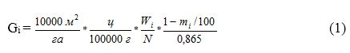

где:
Wi – общий вес проб в граммах;
N – количество проб;
m_{i} – влажность зерна в пробе, измеренная в %;
0,865 – стандартная влажность для Казахстана.
Справочно: 1 гектар = 10000 м²
1 центнер = 100000 грамм
В результате расчета по вышеуказанной формуле урожайность получается в центнерах с гектара, за счет коэффициента перевода, данного в формуле. По аналогичной формуле рассчитывается урожайность по потерям (L_{i}).
Пример расчета урожайности пшеницы.
Предположим, сельхозпредприятие имеет достаточно большие посевные площади пшеницы, и вторичной выборкой определено взятие проб с пяти участков (N=5). С этих участков при основной пробе собрано пшеницы общим весом Wi=690 грамм, влажностью m_{i}=10,76%. Используя формулу (1), определяем урожайность по основной пробе в данном хозяйстве G_{i}=14,24 центнера с гектара. Общий вес проб зерна по потерям в этом хозяйстве составил Wi=105 грамм, влажностью m_{i}=11,68%. Используя также формулу (1), определяем урожайность по потерям в данном хозяйстве L_{i}=2,14 центнера с гектара. Аналогично можно рассчитать урожайность риса.
36. Затем рассчитываются средние урожайности по основной пробе и по потерям для каждого района и чистая средняя урожайность по району.
Средняя урожайность по основной пробе по району рассчитывается по формуле:

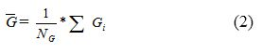

где:
G_{i} – урожайность по основной пробе i-го сельхозпроизводителя;
N_{G} – количество сельхозпроизводителей, попавших в выборку.
Средняя урожайность по потерям по району рассчитывается по формуле:

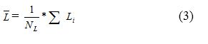

где:
L_{i} – урожайность по потерям i-го сельхозпроизводителя;
N_{L} – количество сельхозпроизводителей, попавших в выборку.
Чистая средняя урожайность по району определяется по формуле:

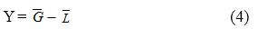

где:

– средняя урожайность по основной пробе;
– средняя урожайность по потерям.
7. Расчет стандартной ошибки выборки
37. Для определения качества данных, полученных по результатам выборочного обследования урожайности, рассчитываются стандартная ошибка выборки и коэффициент вариации.
38. Для расчета стандартной ошибки выборки в целом по обследованию сначала отдельно рассчитываются стандартные ошибки выборки по основной пробе и по потерям. Расчет осуществляется отдельно для каждого района и отдельно по сельскохозяйственным предприятиям, крестьянским или фермерским хозяйствам и индивидуальным предпринимателям.
Стандартная ошибка выборки по основной пробе рассчитывается по формуле:

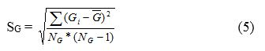

где:
G_{i} – урожайность по основной пробе i-го сельхозпроизводителя;

– средняя урожайность по основной пробе по району;
N_{G} – количество выборок в районе.
Стандартная ошибка выборки по потерям рассчитывается по формуле:

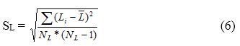

где:
L_{i} – урожайность по потерям i-го сельхозпроизводителя;

– средняя урожайность по потерям по району;
N_{L} – количество выборок в районе.
Стандартная ошибка выборки в целом по обследованию отдельно для каждого района и каждой категории сельхозпроизводителей определяется по формуле:

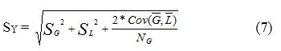

Сноска. Пункт 38 с изменением, внесенным приказом Председателя Комитета по статистике Министерства национальной экономики РК от 27.11.2017 № 187 (вводится в действие с 01.01.2018).
39. Затем по нижеприведенной формуле для каждого района отдельно по каждой категории сельхозпроизводителей определяется коэффициент вариации, который показывает, какую долю от среднего значения урожайности составляет стандартная ошибка выборки:

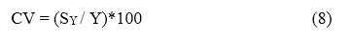

Допустимый коэффициент вариации (CV) на уровне района принят на уровне 15%. В случае превышения допустимого коэффициента вариации все полученные по результатам обследования данные перепроверяются, и при необходимости исключаются хозяйства с экстремальными значениями из расчета средней урожайности.
8. Использование данных, полученных по результатам выборочного обследования урожайности
40. На основе полученных по результатам обследования данных об урожайности определяется расчетный объем валового сбора пшеницы и риса в отчетном году, который затем используется для контроля данных о валовом сборе пшеницы и риса, полученных от респондентов в рамках общегосударственного статистического наблюдения.
Расчетный объем валового сбора формируется для каждого района отдельно по сельскохозяйственным предприятиям, крестьянским или фермерским хозяйствам и индивидуальным предпринимателям умножением чистой урожайности, полученной по результатам обследования, на посевную или убранную площадь. Посевную площадь используют в расчете для получения предварительных данных о валовом сборе, убранную – для окончательных расчетных данных.
Окончательные расчетные данные о валовом сборе пшеницы и риса по результатам обследования урожайности сравниваются с данными о валовом сборе этих культур, полученными от респондентов на уровне категорий хозяйств по каждому району. Разница между этими данными не должна превышать размер допустимого статистического отклонения по обследованию, которое рассчитывается по формуле:

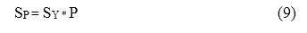

где:
S_{Y} – стандартная ошибка выборки, измеренная в ц/га;
P – убранная площадь (пшеницы или риса) по району.
В случае, если вышеуказанная разница превысила допустимое статистическое отклонение по обследованию, Комитетом экспертным путем при необходимости производится корректировка данных, полученных от респондентов.
Сноска. Пункт 40 с изменением, внесенным приказом Председателя Комитета по статистике Министерства национальной экономики РК от 27.11.2017 № 187 (вводится в действие с 01.01.2018).
Приложение 1
к Методике по организации
и проведению обследования
урожайности зерновых культур
Пример навигационной карты для обследования урожайности пшеницы

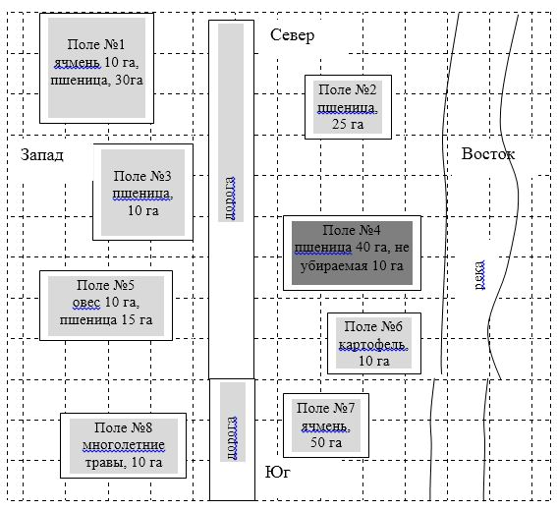

Приложение 2
к Методике по организации
и проведению обследования
урожайности зерновых культур
Пример навигационной карты для обследования урожайности риса

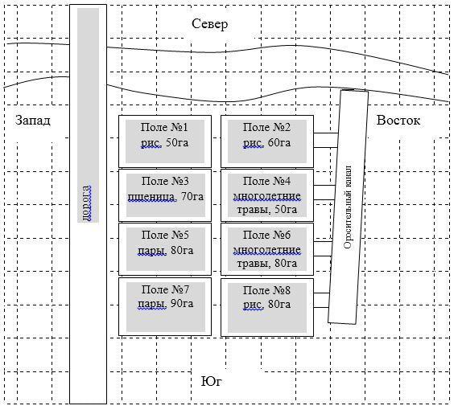

Приложение 3
к Методике по организации
и проведению обследования
урожайности зерновых культур
Пример заполнения разработочной таблицы
№ поля | Общая площадь поля, га | Площадь поля, используемая под другими культурами, га | Не убираемая площадь, га | Площадь пшеницы, убираемой на зерно, га | Площадь пшеницы с нарастанием, га | Место выборки
1 | 2 | 3 | 4 | 5 | 6 | 7
1 | 30 | 10 |  | 20 | 20
2 | 25 |  |  | 25 | 45
3 | 10 |  |  | 10 | 55
(4) | 50 |  | 10 | 40 | 95 | 90
5 | 15 | 10 |  | 5 | 100
6 | 10 | 10
7 | 50 | 50
8 | 10 | 10
Итого | 200 | 90 | 10 | 100
Приложение 4
к Методике по организации
и проведению обследования
урожайности зерновых культур
Пример движения интервьюера для поля прямоугольной формы

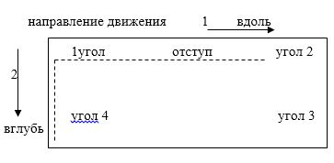

Приложение 5
к Методике по организации
и проведению обследования
урожайности зерновых культур
Набор случайных шагов для полей разного размера
Категории полей | 1-й набор  шагов |  | 2-й набор  шагов |  | 3-й набор  шагов |  | 4-й набор  шагов |  | 5-й набор  шагов
Категории полей | вдоль | вглубь | вдоль | вглубь | вдоль | вглубь | вдоль | вглубь | вдоль | вглубь
До 50 га включительно | 65 | 79 | 73 | 18 | 62 | 30 | 100 | 94 | 37 | 59
Свыше 50 га до 100 га | 72 | 137 | 136 | 31 | 125 | 36 | 52 | 10 | 113 | 180
Свыше 100 га до 500 га | 149 | 18 | 98 | 226 | 187 | 288 | 5 | 42 | 180 | 99
Свыше 500 га | 56 | 113 | 70 | 157 | 387 | 87 | 124 | 63 | 206 | 127

Продолжение
Категории полей | 6-й набор  шагов |  | 7-й набор  шагов |  | 8-й набор  шагов |  | 9-й набор  шагов |  | 10-й набор  шагов
Категории полей | вдоль | вглубь | вдоль | вглубь | вдоль | вглубь | вдоль | вглубь | вдоль | вглубь
До 50 га включительно | 20 | 75 | 80 | 92 | 10 | 93 | 45 | 36 | 75 | 30
Свыше 50 га до 100 га | 134 | 87 | 64 | 165 | 133 | 132 | 143 | 146 | 190 | 63
Свыше 100 га до 500 га | 280 | 156 | 249 | 15 | 283 | 166 | 202 | 284 | 234 | 285
Свыше 500 га | 328 | 340 | 201 | 240 | 317 | 192 | 356 | 380 | 143 | 138
Приложение 6
к Методике по организации
и проведению обследования
урожайности зерновых культур
Примеры схемы полей с не убираемыми участками

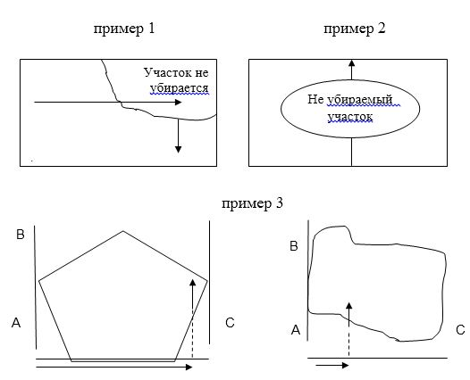

Приложение 7
к Методике по организации
и проведению обследования
урожайности зерновых культур
Пример схемы шагов интервьюера

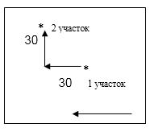

Приложение 8
к Методике по организации
и проведению обследования
урожайности зерновых культур
Пример рамки для проведения обследования

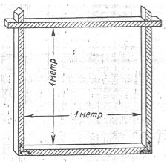

Приложение 9
к Методике по организации
и проведению обследования
урожайности зерновых культур
Пример схемы срезания колоса

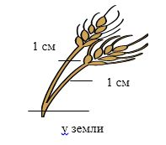

Пример наполнения бумажного пакета

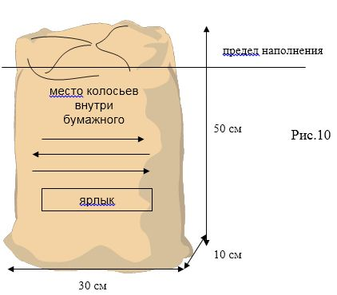

© 2012. РГП на ПХВ «Институт законодательства и правовой информации Республики Казахстан» Министерства юстиции Республики Казахстан

